Wyspy Kanaryjskie, Lanzarote

Lanzarote to zrodzona z ognia i wody wulkaniczna wyspa, położona nieopodal północno-zachodniego wybrzeża Afryki. Zachwyca niesamowitym „marsjańskim” krajobrazem, który sprawia, że poczujesz się tu jak na innej planecie. Lanzarote to wyspa bardzo jednorodna architektonicznie, niesamowicie estetyczna i zadbana. Tutaj krajobrazu nie zakłócają szpecące reklamy czy billboardy, dzięki czemu możesz w pełni skupić się na podziwianiu jej urody. W wielu miejscach można spotkać tu dzieła artysty Cesara Manrique, harmonijnie wkomponowane w naturalny obraz Lanzarote. Pogoda sprzyja zwiedzaniu i wypoczynkowi przez cały rok, więc możesz spędzisz tu słoneczne wakacje nie tylko latem. | 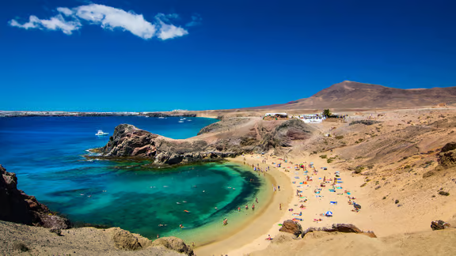
Min ilość osób: 20 Cena: 5250 PLN/os. Wyżywienie: all inclusive
Przelot: Warszawa – Arrecife – Warszawa
Termin: 17 – 24 stycznia 2026; 24 – 31 stycznia 2026
Dopłata do pokoju jednoosobowego: 2.500 zł

Ceny zawierają:
- przelot czarterowy na wybranej trasie,
- obowiązkowe opłaty lotniskowe, obowiązkową dopłatę transportową,
- transfery lotnisko – hotel – lotnisko,
- zakwaterowanie: 7 noclegów w wybranym hotelu, pokoje dwuosobowe junior suite,
- wyżywienie: formuła all inclusive (AI),
- opiekę polskiego rezydenta,
- składkę na Turystyczny Fundusz Gwarancyjny (15 zł/osoba) oraz Turystyczny Fundusz Pomocowy (15zł/osoba),
- ubezpieczenie KL i NW,
- Warunki Rezerwacji Grupowych.

Ceny nie zawierają:
- wycieczek lokalnych,
- ewentualnych dodatkowych atrakcji na miejscu,
- rozszerzonych ubezpieczeń,

Hotel Aequora Lanzaroe Suites****

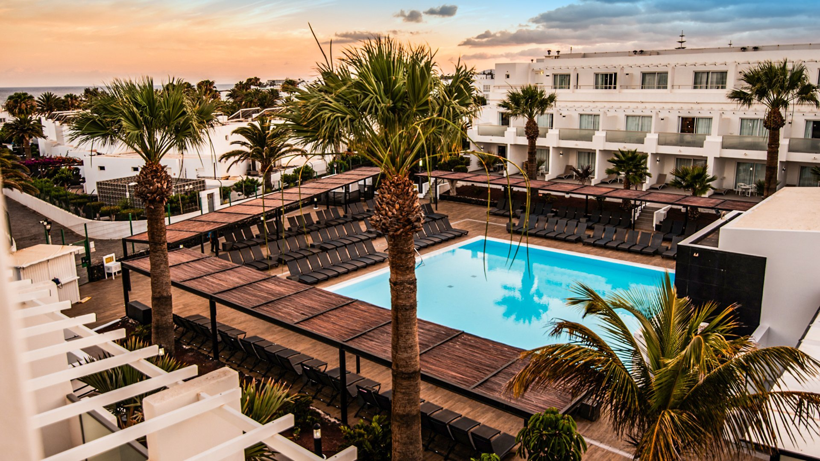
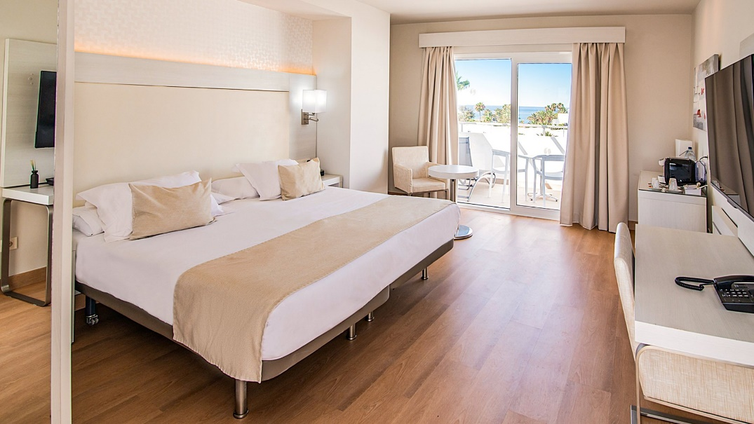
Dlaczego warto wybrać ten hotel?
Wakacyjny kompleks znanej sieci Sentido Hotels & Resorts. Atrakcyjnie położony w pobliżu piaszczysto-żwirkowej, długiej na 7 kilometrów plaży. Całkowicie odnowiony, utrzymany w charakterystycznej dla wyspy, białej tonacji kontrastującej z wulkanicznym krajobrazem. Nowoczesny i stylowy, oferuje wygodne pokoje wyposażone w wiele udogodnień, również dla rodzin z dziećmi. W hotelu jest kilka basenów, w tym basen ze strefą chill out, dostępny tylko dla dorosłych. Warto też wybrać się do oddalonego zaledwie o 2 km centrum Puerto del Carmen z rewelacyjnymi restauracjami, w których można nie tylko smacznie zjeść, ale również podziwiać piękne widoki na ocean.
- blisko plaży
- 3 baseny, centrum wellness
- urozmaicone animacje dla dzieci i dorosłych
- nowoczesny dizajn
Położenie hotelu
Okolica
- w dzielnicy hotelowej Matagorda z centrum handlowym
- ok. 2 km od centrum tętniącego życiem PUERTO DEL CARMEN ze sklepami i restauracjami
- ok. 25 km od Parku Narodowego Timanfaya
Komunikacja
- przystanek autobusowy ok. 450 m od hotelu (ok. 2 EUR/Arrecife)
Odległość od lotniska
- ok. 7 km od lotniska w Arrecife
Plaże
Los Pocillos - Plaża publiczna
ok. 450 m od hotelu
- długa
- piaszczysto-żwirowa
- łagodne zejście do morza
- za opłatą: parasole i leżaki (ok. 10 EUR/komplet), ręczniki
O Hotelu
Ogólnie
- czterogwiazdkowy
- elegancki i nowoczesny
- zbudowany w 1990 r., całkowicie przebudowany w 2014 r., odnowiony w 2020 r. i 2025 r. (restauracje, bary, lobby, strefa basenowa)
- 398 pokoi, 7 budynków, 2 piętra
- przestronne i eleganckie lobby
- całodobowa recepcja
- ogród
- bezpłatny internet bezprzewodowy w recepcji
- akceptowane karty kredytowe: Visa, MasterCard, American Express

- przy zakwaterowaniu wymagany depozyt (płatny w gotówce lub blokowany na karcie kredytowej) na poczet potencjalnych wydatków w hotelu: ok. 100 EUR/pokój

Basen
- 3 baseny, podgrzewane w sezonie zimowym, słona woda, w tym basen tylko dla dorosłych (18+) z hydromasażem
- wydzielona część dla dzieci w jednym z basenów
- wodny plac zabaw Bubbles
- przy basenach bezpłatne parasole i leżaki, ręczniki plażowe (wymagana kaucja: ok. 15 EUR)

Sport i rozrywka
- 2 boiska wielofunkcyjne (tenis, koszykówka, piłka nożna)
- boisko do gry w bule, łucznictwo, bilard, rzutki
- plac zabaw dla dzieci, miniklub (4-7 lat), maxiklub (8-11 lat), klub dla nastolatków (od 12 lat), minidisco
- muzyka na żywo, przedstawienia
- animacje dla dorosłych i dla dzieci: gimnastyka, siatkówka, wodne polo, konkursy, aerobik, zumba, lekcje tańca
- siłownia (wstęp od 18. roku życia)
- ok. 2,5 km od hotelu 18-dołkowe pole golfowe

Spa
- za opłatą: masaże, hydroterapia, hydromasaż, zabiegi z wykorzystaniem czekolady i aloesu, eksfoliacja, depilacja, manicure, pedicure
Usługi
- opieka medyczna
- sklep z upominkami
- pralnia
- wypożyczalnia samochodów i rowerów

Pokój Junior suite
- dla maks. 3 os. dorosłych (dostawka w formie sofy),
- ok. 38 m², pokój dzienny i sypialnia wydzielone optycznie
- telewizor
- klimatyzowany
- łazienka (prysznic, wc; zestaw kosmetyków)
- internet bezprzewodowy
- telewizja satelitarna, telefon
- czajnik
- kapsułkowy ekspres do kawy (dodatkowe kapsułki za opłatą)
- butelkowana woda mineralna w dniu przyjazdu
- balkon lub taras (stolik i krzesełka)
- za opłatą: sejf (3 EUR/dzień), minibar

Wyżywienie
Restauracje
- 2 restauracje – dania w formie bufetu: Poseidón (dla osób powyżej 13 lat), Neptuno & Atlantida (dla rodzin z dziećmi poniżej 13 lat), kuchnia międzynarodowa, show cooking, taras zewnętrzny, dostępne foteliki dla dzieci
- za opłatą: restauracja Don Paco – à la carte (wymagana wcześniejsza rezerwacja), kuchnia śródziemnomorska, podczas kolacji obowiązuje strój formalny (panowie – długie spodnie)
- 4 bary: bar Nautilius, bar Teatro Maris z przekąskami przy basenie, bar przy basenie Chill Out (tylko dla dorosłych), bar Captain Nemo (tylko dla dorosłych)

All inclusive
- śniadanie (8.00-10.30), obiad (13.00-15.00), kolacja (18.30-21.30) w formie bufetu w restauracji Neptuno & Atlantida lub Poseidón
- wybrane przekąski, kawa, ciasto, lody w barze Teatro Maris (10.30-17.00)
- wybrane napoje bezalkoholowe i lokalne napoje alkoholowe w barze Teatro Maris (10.30-17.00) oraz Chill Out (11.00-18.30)
- wybrane napoje bezalkoholowe, lokalne oraz wyznaczone importowane napoje alkoholowe w barach Nautilius (17.00-23.00) oraz Teatro Maris (20.00-23.00)
- wymagane noszenie opasek all inclusive
Podane w ofercie godziny serwowania posiłków oraz funkcjonowanie poszczególnych elementów infrastruktury hotelowej mogą ulegać nieznacznym zmianom ze względu na sezonowość, warunki pogodowe, prośby Gości lub siły wyższe, na które hotelarz nie będzie miał wpływu.

